Dimensión Socio Afectiva | Grado: Transición | Periodo: 3
Responsable: Gloria Isabel Bedoya Muñoz, Margarita Ocampo Usuga, Carolina Tobón Múnera, Claudia Isabel Arboleda Herrera.

Ámbitos conceptuales: Respeto, Aceptación, Valores, cuidado, La naturaleza.
Competencias Generales
-Comprende la relación de los seres humanos con la naturaleza.
-Integra el Proyecto me divierto con la lectura como proceso de iniciación a la escritura a través de la construcción de ideas que permitan cuidar el medio ambiente , resaltar valores como el amor ,la sana convivencia desde el respeto y la aceptación del otro.
-Reconoce la importancia de establecer relaciones sanas y apropiadas con las personas y su entorno.

Competencias Especificas

-Expresar la importancia de establecer relaciones armoniosas con su entorno, con las personas a través de la observación, el diálogo, la construcción de ideas; la representación gráfica.

-Aprender a resolver problemas cotidianos que ayuden a cuidar cuanto le rodea desde el disfrute de la naturaleza y su biodiversidad; adquiriendo el compromiso por su defensa y cuidado mediante el análisis de videos, historias.

-Valorar los recursos naturales como una posibilidad de vida para el bienestar del ser humano mediante la participación en actividades que permitan el diálogo reflexivo.

Indicadores de logros del período:

-Identifica acciones encaminadas a la protección del medio ambiente.
-Identifica y comprende que existen seres vivos y recursos que debe cuidar.
-Respeta y cuida la naturaleza.
-Cuida y utiliza adecuadamente los recursos naturales
-Reconoce la importancia de establecer relaciones armoniosas con los seres vivos y los recursos naturales.

Actividades

-Primera Actividad mes de Julio

DESARROLLO DE LA ACTIVIDAD:

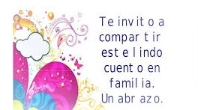

Desde la lectura

Choco era un pájaro muy pequeño que vivía a solas. Tenía muchas ganas de conseguir una mamá, pero ¿quién podría serlo?

Un día decidió ir a buscar una.

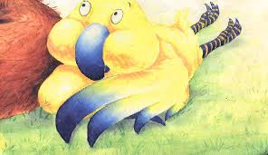

Primero se encontró con la señora jirafa.

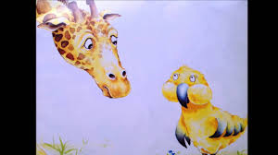

— ¡señora jirafa! —dijo—. ¡Usted es amarilla como yo! ¿Es usted mi mamá?

—Lo siento —suspiró la señora jirafa—. Pero yo no tengo alas como tú.

Choco se encontró después con la señora pingüino.

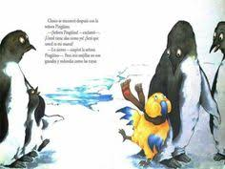

— ¡señora pingüino! —exclamó—. ¡Usted tiene alas como yo! ¿Será que usted es mi mamá?

—Lo siento, suspiró la señora pingüino—. Pero mis mejillas no son grandes y redondas como las tuyas.

Choco se encontró después con la señora morsa.

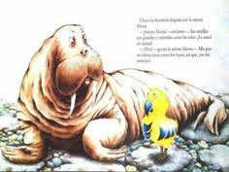

— ¡señora morsa! —exclamó—. Sus mejillas son grandes y redondas como las mías. ¿Es usted mi mamá?

— ¡Mira! —Gruñó la señora morsa—. Mis pies no tienen rayas como los tuyos, así que, ¡no me molestes!

Choco buscó por todas partes pero no pudo encontrar una madre que se le pareciera.

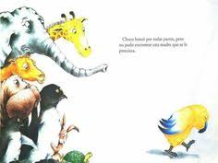

Cuando choco vio a la señora oso recolectando manzanas, supo que ella no podía ser su madre. No había ningún parecido entre él y la señora oso.

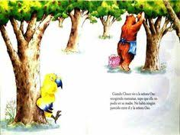

Choco se sintió tan triste que empezó a llorar:

— ¡mamá, mamá! ¡Necesito una mamá!

La señora oso se acercó corriendo para averiguar qué le estaba pasando. Después de haber escuchado la historia de choco, suspiró:

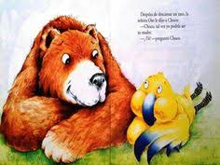

— ¿en qué reconocerías a tu mamá?

— ¡ay! Estoy seguro de que ella me abrazaría —dijo choco entre sollozos.

— ¿así? —preguntó la señora oso. Y lo abrazó con mucha fuerza.

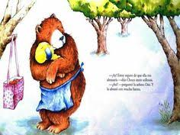

—sí... Y estoy seguro de que también me besaría —dijo choco.

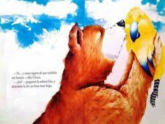

— ¿así? —preguntó la señora oso, y alzándolo le dio un beso muy largo.

—sí... Y estoy seguro de que me cantaría una canción y de que me alegraría el día.

— ¿Así? —preguntó la señora oso. Y entonces cantaron y bailaron.

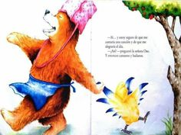

Después de descansar un rato, la señora oso le dijo a choco:

—Choco, tal vez, yo podría ser tu mamá.

— ¿Tú? —Preguntó choco— pero tú no eres amarilla. Además no tienes alas, ni mejillas grandes y redondas. ¡Tus pies tampoco son como los míos!

— ¡Qué barbaridad! —dijo la señora oso— ¡me imagino lo graciosa que me vería!

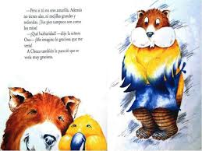

A choco también le pareció que se vería muy graciosa.

—Bueno —dijo la señora oso—, mis hijos me están esperando en casa. Te invito a comer un pedazo de pastel de manzana. ¿Quieres venir?

La idea de comer pastel de manzana le pareció a choco excelente. Tan pronto como llegaron, los hijos de la señora oso salieron a recibirlos.

—Choco, te presento a hipo, a coco y a chanchi. Yo soy su mamá.

El olor agradable a pastel de manzana y el dulce sonido de las risas llenaron la casa de la señora oso.

Después de aquella pequeña fiesta, la señora oso abrazó a todos sus hijos con un fuerte y caluroso abrazo de oso, y choco se sintió muy feliz de que su madre fuera tal y como era.

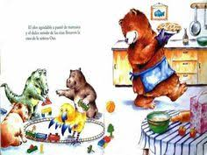

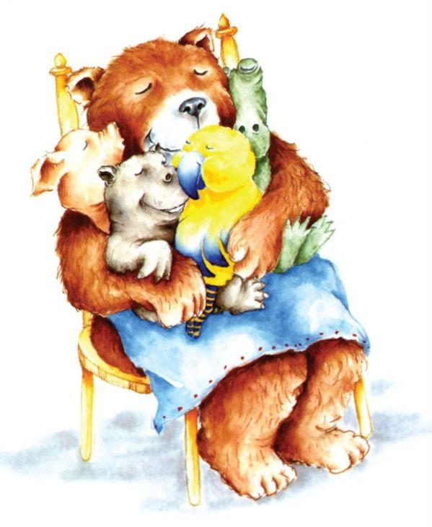

Fin

Se iniciara con la lectura del cuento: a medida que se va realizando dicha lectura se les irá preguntando: ¿que observan en las imágenes?, Lugar de encuentro de los animales?, ¿Qué hacía de la señora Oso cuando choco la encontró?, ¿ Quiénes son los personajes del cuento, son semejantes, son diferentes? ¡¿ A dónde y a que invitó la señora oso a choco?...con el fin de que los niños y niñas hagan una confrontación de lo escrito con las imágenes.

Al finalizar la lectura explicar que la señora oso está dispuesta a amar a choco y a protegerlo a pesar de las diferencias, igual a Hipo, a Coco, a Chachi. La madre de Choco representa a un ser humano que respeta la diversidad y que entiende que amar no es un asunto de lazos sanguíneos ni de mamá y papá, es de dar amor y protección cuando alguien lo necesita.

Es una mamá que desde lo que le ofrece la naturaleza árbol de manzanas lo aprovecha para alimentar a su nueva familia crear un momento de encuentro agradable para todos, resaltar la importancia de los alimentos que nos ofrece la naturaleza como un regalo para la vida de todos.
Destacar la necesidad de los seres vivos: humanos-animales -plantas; que todos ellos requieren cuidado, alimentos; respeto, amor y aceptación para vivir.

En un segundo momento se le pedirá al niño niña que cambiarían del cuento, que agregarían, que les gustaría que hubiese ocurrido en la historia, de acuerdo a lo leído, a sus saberes previos e intereses. De esta forma los niños podrán dar sus ideas y opiniones.

Por último se debe realizar un doblado de un árbol que representará el lugar de la historia, luego lo pegaran en el cuaderno, dibujar algunas manzanas, acompañados de una frase construida y alusiva.

En este link pueden ver cómo pueden hacer el doblado

https://www.youtube.com/watch?v=DCM-j4x8bPU&t=36s

También pueden recortar un triángulo y luego un rectángulo, el triángulo forma la parte superior del árbol ,el rectángulo el tronco

-Segunda Actividad Mes de Agosto

Ver el video en el siguiente link

https://www.youtube.com/watch?v=2qyM9iKllfE

Dialogar acerca de lo que pasa en el video, que sentimientos tiene el personaje cuando hay lluvia, que expresa sentir cuando hay sol, preguntar a cada uno como se siente cuando hay lluvia, cuando hay mucho sol, si se siente animado o desanimado, con más o menos energía, alegría, tristeza…dependiendo del clima es su estado de ánimo…como se sentirá nuestro planeta sin lluvia….

Destacar la importancia de mantenerse siempre dispuesto, alegre….con sol, con lluvia ya que todos los estados del tiempo son vitales para la vida de los seres vivos. Que se trata de adaptarnos a las situaciones que se nos presentan con los cambios del clima… contarles que hay países donde hay nieve, cómo es nuestro clima, que el cambio del clima se ha visto afectado porque las personas no estamos cuidando nuestro planeta, permitir que expresen como piensan estará nuestro planeta por no cuidar los recursos naturales.

Colorear la ficha si es posible imprimirla, pueden dibujar, recortar pegar láminas alusivas.

-Tercera Actividad mes de Septiembre

Hacer la lectura de la siguiente historia

El Hipopótamo

-Una tarde iba caminando un hipopótamo por el bosque ,al pasar cerca de un charco, se encontró con una ranita quien lo quería molestar ,al verlo empezó a gritarle:

-Feo, Gordo, ojón, grande, bocón, dientón, deforme…

-El hipopótamo no respondió nada y continuó su camino por el bosque.

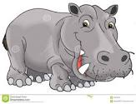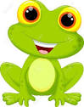

-Un mico que observó lo que sucedía ,le dijo al hipopótamo:

-Pero, porque no te enojas, mira todo lo que te están diciendo.

-El hipopótamo respondió al mico: Pero porque me voy a enojar, si lo que me dice es verdad.

-Grande si soy, ojón también, tengo dientes grandes si…. y que, es la verdad, así soy.

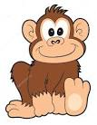

-Al día siguiente se encontró de nuevo la ranita con el hipopótamo y pensó: ah sí, no le molestó lo que le dije ayer… ahora verá.

-Se acercó al hipopótamo y empezó a gritarle :

-Flaco, desgarrido, largiducho.

-El hipopótamo no respondió nada a la ranita, continuó su camino.

-El mico que miraba desde lejos se acercó al hipopótamo y le preguntó:

-¿No escuchas todo lo que te Dice la ranita?, pero, no te comprendo, ¿porque no te enojas?...

- El hipopótamo le respondió al mico: pero porque me voy a enojar, si nada de lo que me dice la ranita es cierto, son todas mentiras.

Fin

Luego de la lectura hacer un diálogo preguntando a cada uno que dice la historia, que le gustó, cuales son los personajes.

¿Qué hace el hipopótamo?

Que hace la ranita en la historia?, ¿está bien lo que le dice al hipopótamo?

¿Qué hace el mico?

Resaltar la aceptación que el hipopótamo tiene de sí mismo, cuanto se valora y se quiere que no se deja afectar por lo que le dice la ranita.

Destacar la importancia que tiene el aceptarnos como somos, en respetar a los otros porque todos somos diferentes, pero cada uno inmensamente valioso.

Que en ocasiones encontraremos personas como la ranita que intentara hacernos sentir mal, pero que desde el respeto no debemos dejarnos afectar por las cosas que nos dicen.

Finalmente transcribir una frase alusiva a la historia acompañarla con un dibujo, lámina.

